

STANOVANJSKI PROGRAM OBČINE TRBOVLJE

2019 – 2024

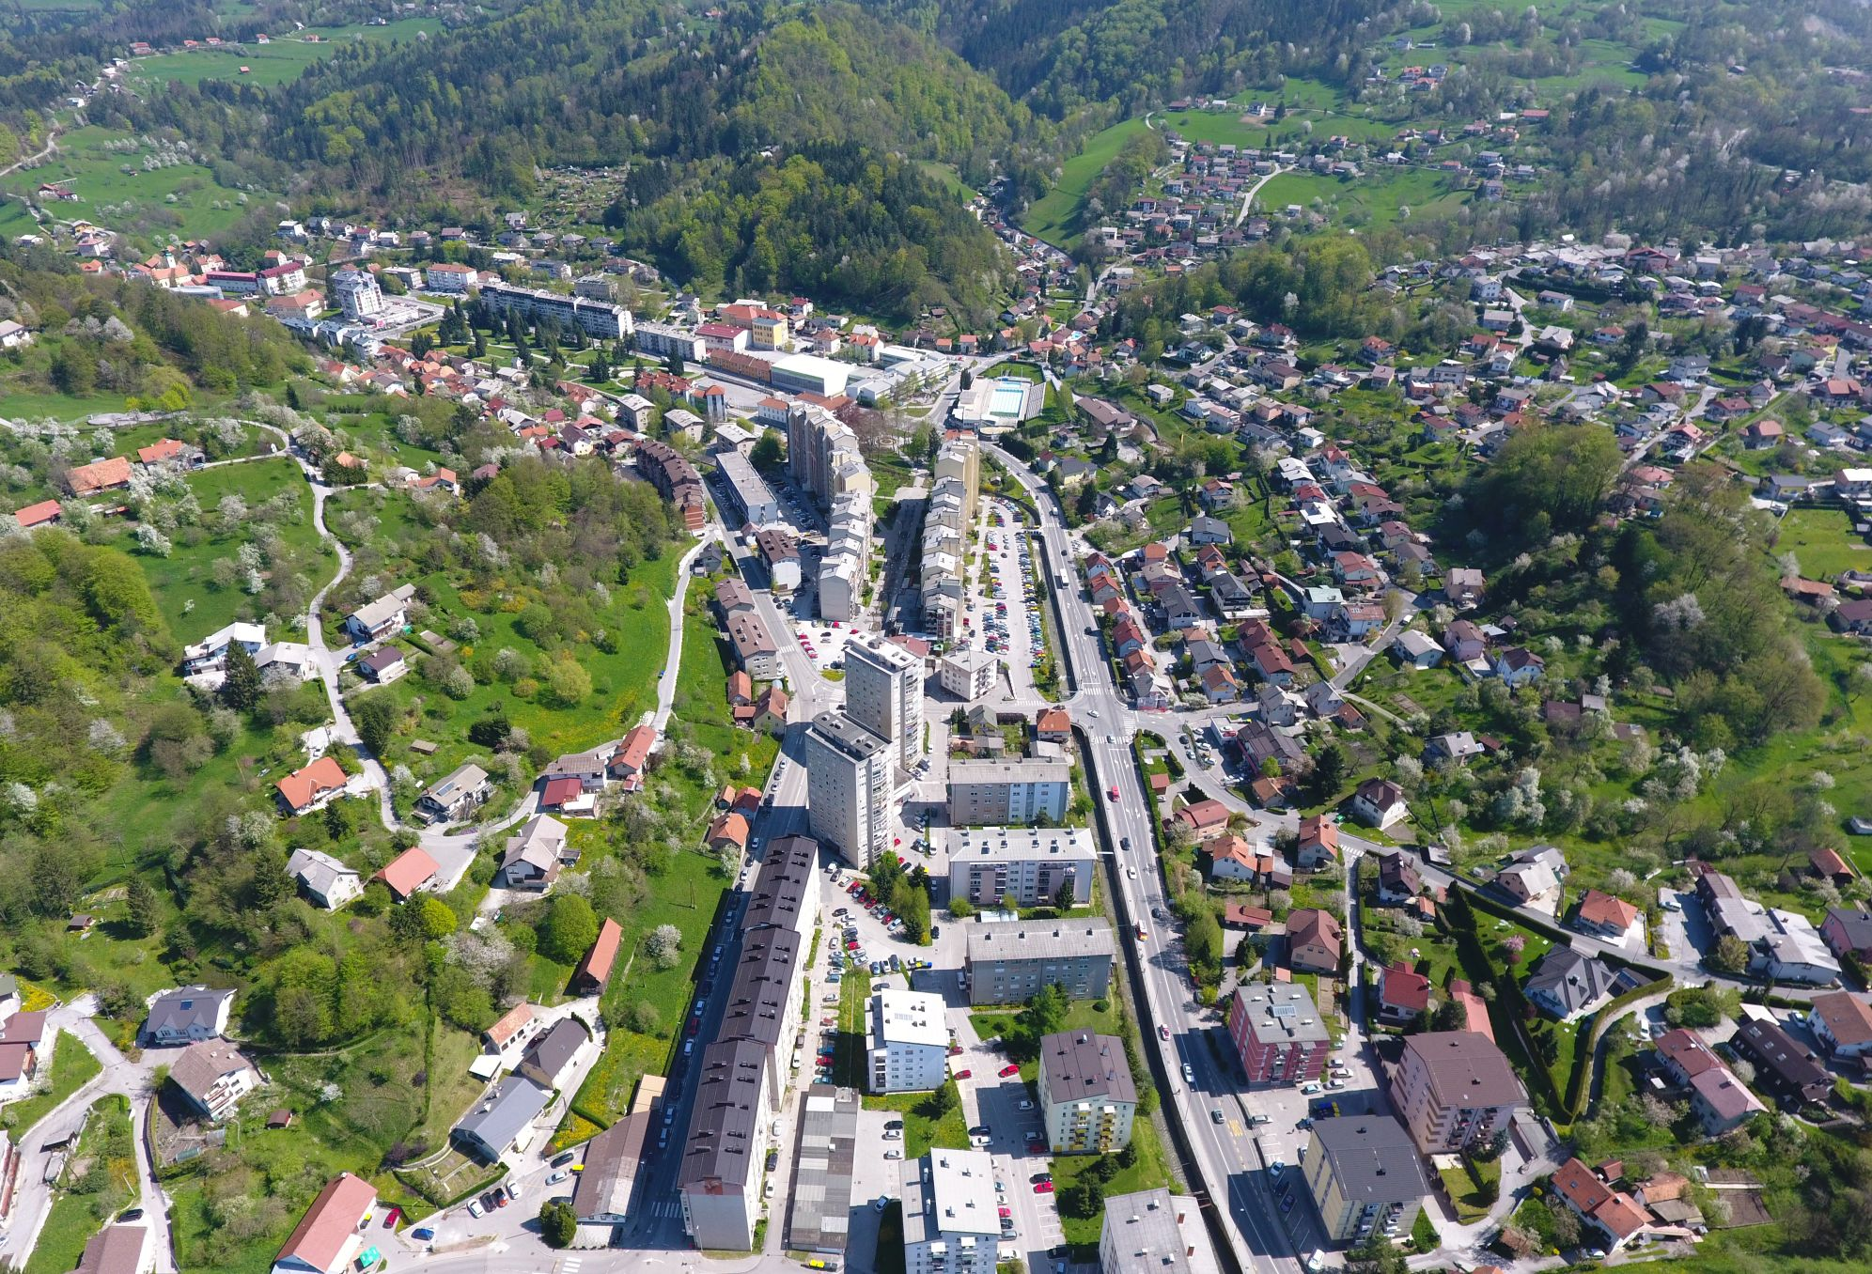


Kazalo:

1. UVOD 3
1.1 Nacionalni stanovanjski program 5
1.2 Občinski stanovanjski program 6
2. REALIZACIJA NALOG OBČINE NA STANOVANJSKEM PODROČJU V OBDOBJU VELJAVNOSTI PREJŠNJEGA STANOVANJSKEGA PROGRAMA… 7
2.1 Uravnotežena ponudba primernih stanovanj. 7
2.2 Lažja dostopnost do stanovanj. 8
2.3 Kakovostna in funkcionalna stanovanja. 9
2.3.1 Primer obnove stanovanja na naslovu Cesta Tončke Čeč 2 …........................10
2.4 Večja stanovanjska mobilnost. 10
3. KAKO NAPREJ? 16
3.1 Cilji in aktivnosti v obdobju 2019 – 2024 16
4. ZAKLJUČEK 19

Kazalo tabel:

Tabela 1……………………………………………………………………………….……………….9
Tabela 2 14
Tabela 3 15

Kazalo grafov:

Graf 1 12
Graf 2 12
Graf 3 14
Graf 4 15

Kazalo slik:

Slike 1, 2, 3 9
Slike 4, 5, 6……………………………………………………………………………..…………… 10
Slike 7, 8, 9…………………………………………………………………………………………...10

1. UVOD

Stanovanjski program, oblikovan na lokalnem nivoju, je dokument, ki določa usmeritve lokalne skupnosti na stanovanjskem področju.

Pravna podlaga za oblikovanje oziroma sprejem tega dokumenta je v prvi vrsti Ustava Republike Slovenije (URS) (Uradni list RS, št. 33/91-I, 42/97-UZS68, 66/00-UZ80, 24/03-UZ3a, 47, 68, 69/04-UZ50, 69/04-UZ43, 69/04-UZ14, 68/06-UZ121, 140, 143, 47/13-UZ148, 47/13-UZ90, 97, 99 in 75/16-UZ70a) s svojim 78. členom, ki določa, da država ustvarja možnosti, da si državljani pridobijo primerno stanovanje. To določbo nadalje konkretizira Zakon o lokalni samoupravi (ZLS) (Uradni list RS, 94/07-uradno prečiščeno besedilo, 76/08, 79/09, 51/10, 40/12-ZUJF, 14/15-ZUUJFO, 11/18 – ZSPDSLS-1 in 30/18), ki v 21. členu določa naloge občine, ki jih je mogoče povezati s stanovanjskim področjem, ko navaja, da občina omogoča pogoje za gospodarski razvoj občine in v skladu z zakonom načrtuje prostorski razvoj, v skladu z zakonom opravlja naloge na področju posegov v prostor in graditve objektov ter zagotavlja javno službo gospodarjenja s stavbnimi zemljišči, pa tudi ustvarja pogoje za gradnjo stanovanj in skrbi za povečanje najemnega socialnega sklada stanovanj. Država je na stanovanjskem področju sprejela tudi specialen zakon, to je Stanovanjski zakon (SZ-1) (Uradni list RS št. 69/03, 18/04 – ZVKSES, 47/06 – ZEN, 45/08 – ZVEtL, 57/08, 90/09 – odl. US, 62/10 – ZUJPS, 40/11 – ZUPJS-A, 56/11 – odl. US, 87/11, 40/12 – ZUJF, 14/17 – odl. US in 27/17), ki s podzakonskimi predpisi celovito ureja stanovanjsko področje v državi. Vsa navedena zakonodaja predstavlja ustrezno podlago za sprejem Resolucije o Nacionalnem stanovanjskem programu 2015-2025 (ReNSP15-25) (Uradni list RS, št. 92/15; v nadaljevanju: Resolucija) konec leta 2015, s strani Državnega zbora Republike Slovenije.

Nacionalni stanovanjski program kot strateški dokument države opredeljuje elemente celovitega razvoja na stanovanjskem področju, katerega ključni akter je Stanovanjski sklad Republike Slovenije kot javni sklad.

Sprejem stanovanjskega programa na lokalni ravni je predviden v Stanovanjskem zakonu pa tudi v Statutu Občine Trbovlje v okviru nalog občine na področju ustvarjanja pogojev za gradnjo stanovanj in večanja števila najemnih stanovanj. Pristojnosti in naloge občine na tem področju so naslednje:

- sprejemanje in uresničevanje občinskega stanovanjskega programa,
- zagotavljanje sredstev za graditev, pridobitev in oddajanje neprofitnih stanovanj ter stanovanjskih stavb, namenjenih začasnemu reševanju stanovanjskih potreb socialno ogroženih oseb,
- spodbujanje različnih oblik zagotavljanja lastnih in najemnih stanovanj,
- zagotavljanje sredstev za subvencioniranje najemnine in za izredno pomoč pri uporabi stanovanja,
- zagotavljanje pogojev za razvijanje različnih oblik gradnje in prenove,
- sprejemanje usmeritev za projektiranje, gradnjo in prenovo stanovanj, ki izhajajo iz njenih lokalnih posebnosti, vključno z zunanjim videzom stanovanjskih stavb,
- vodenje registra stanovanj.

Skladno s politiko trajnostnega razvoja mest, strategijo prostorskega razvoja države in nacionalnega stanovanjskega programa je bistvene naloge lokalne skupnosti na področju stanovanjske gradnje moč razvrstiti v naslednja področja:

- vzpostavitev katastra nezazidanih stavbnih zemljišč,
- zagotavljanje zemljišč, primernih za stanovanjsko gradnjo in njihovo komunalno opremljanje,
- spodbujanje gradnje stanovanj in iskanje soinvestitorjev v javnem in zasebnem sektorju,
- zagotavljanje zadostnega števila neprofitnih stanovanj – večanje stanovanjskega fonda,
- ohranjanje vrednosti in kvalitete že obstoječega stanovanjskega fonda,
- revitalizacija degradiranih stanovanjskih območij,
- zagotavljanje začasnih bivalnih enot,
- spodbujanje gradnje varovanih stanovanj,
- vzpostavitev registra stanovanj,
- zagotavljanje finančnih sredstev za sofinanciranje najemnin in enkratnih pomoči.

Na področju pridobivanja lastnih in najemnih stanovanj pa naj bi občina le-ta zagotavljala zlasti:

- S soinvestitorstvom s Stanovanjskim skladom Republike Slovenije, javnim skladom.
- Z rentnim odkupom stanovanj in njihovim oddajanjem v najem.
- Z najemom stanovanj na trgu z namenom oddajanja upravičencem do neprofitnih stanovanj, pri čemer občina določi podrobnejša merila njihovega najema in podnajema.
- S prodajo stanovanj na časovni zakup (finančni lizing).
- S sovlaganjem javnih in zasebnih investitorjev in podobno.
- S sredstvi državnega proračuna.
- S sredstvi, namenjenimi za regionalni razvoj ter razvoj podeželja.
- S sredstvi Evropske unije in podobno.

Občina Trbovlje je lastnica približno 560 stanovanj (dinamika je odvisna od števila prodaj, prekvalifikacij v bivalne ali druge enote …). Vsa stanovanja so opredeljena kot neprofitna ter se kot taka tudi oddajajo v najem, in sicer na podlagi javnega razpisa. Javni razpis je praviloma objavljen enkrat letno oziroma glede na potek črpanja prednostnih list, ki je odvisen od števila razpoložljivih stanovanj. Na podlagi razpisa se oblikujeta dve prednostni listi prosilcev, in sicer lista A, na katero se uvrstijo prosilci, ki glede na socialne razmere niso zavezani k plačilu varščine, in lista B, na katero se uvrstijo prosilci, ki so glede na dohodek zavezani k plačilu varščine v višini treh mesečnih najemnin. Stanovanja se oddajajo na podlagi Stanovanjskega zakona in Pravilnika o dodeljevanju neprofitnih stanovanj v najem.

Stanovanja, katerih lastnica je Občina Trbovlje, niso razvrščena glede na to, ali jih oddamo po listi A ali po listi B. Pri odločitvi, ali se stanovanje odda po eni ali po drugi listi, se upošteva višina najemnine in višina stroškov posamezne stanovanjske enote glede na prosilca, ki je glede na velikost stanovanja upravičen do dodelitve. Pri dodelitvah mora občina uravnoteženo skrbeti za dostopnost stanovanj vsem kategorijam glede na socialni status, določen s pravilnikom.

Poleg neprofitnih stanovanj, s katerimi občina razpolaga, ima Občina Trbovlje v lasti tudi stavbo Bevško 19, ki smo jo poimenovali Hiša Zarja. V stavbi so urejene bivalne enote, namenjene prosilcem, ki se znajdejo v težki življenjski situaciji zaradi različnih razlogov, kot tudi tistim najemnikom občinskih neprofitnih stanovanj, ki imajo dolg iz naslova najemnine v dodeljenem neprofitnem stanovanju, dolga pa ni mogoče izterjati. Gre za 10 bivalnih enot, od katerih sta dve ločeni in namenjeni družinam, v preostalih pa zagotavljamo kapacitete za 12 uporabnikov. Bivalne enote so namenjene začasnemu reševanju stanovanjskega problema posameznika oziroma družine, zato se najemne pogodbe oziroma pogodbe o uporabi sklepajo za krajše časovno obdobje. Gre torej za enote, ki predstavljajo minimalno finančno obremenitev za njihove uporabnike, osnovna opremljenost torej zagotavlja čim nižje stroške bivanja in vzdrževanja. Občina Trbovlje razpolaga tudi s »kontejnerjem«, ki je ustrezno opremljen za začasno namestitev ene osebe.

1.1 Nacionalni stanovanjski program

Resolucija se osredotoča na odzivanje na potrebe družbe ter daje poudarek na skrb za skupine prebivalcev s posebnimi potrebami oziroma lastnostmi, pri čemer so bile kot ranljive prepoznane tri skupine prebivalstva, in sicer skupina »mladih« in skupina »starejših« ter skupina »prebivalstva s posebnimi težavami/potrebami«. Pri prvi omenjeni skupini se spodbuja predvsem najem, pri drugi različne bivanjske oblike (oskrbovana/varovana stanovanja) in pri tretji zagotovitev bivalnih enot. Cilji tako oblikovane stanovanjske politike so štirje, ki jih povzemamo v nadaljevanju:
- Večja uravnoteženost dostopnosti do stanovanj
Gre za neusklajeno ponudbo in povpraševanje po stanovanjih, kar je mogoče »rešiti« s spodbujanjem investitorjev h gradnji stanovanjskih stavb z različnimi ukrepi države na področju zemljiške politike, z zagotavljanjem zazidljivih zemljišč za tako gradnjo, aktiviranjem obstoječega nezasedenega fonda stanovanj ipd.
- Kvalitetno in funkcionalno stanovanje
To je stanovanje, ki je kvalitetno grajeno, ki ustreza potrebam uporabnikov in prinaša nizke stroške uporabniku.
- Večja mobilnost prebivalstva v smislu reševanja stanovanjskega vprašanja
Gre za spodbujanje prebivalstva k prilagajanju v zvezi s stanovanjskim vprašanjem glede na življenjsko obdobje; npr. starejše k selitvi v manjša stanovanja, za katera lažje plačujejo stroške.
- Lažja dostopnost do stanovanja
Gre za specifično obravnavo posameznih skupin prebivalstva:
  - mladi - spodbujanje najema, stanovanjskih skupnosti,
  - starejši - varovana/oskrbovana stanovanja,
  - posebne skupine - bivalne enote.
Kot je navajal že prejšnji Stanovanjski program občine, Resolucija podaja ugotovitev, da je sistem dodeljevanja subvencij za najemnine za stanovanja neustrezen, saj prihaja do velikega izčrpavanja države in lokalnih skupnosti. Zato bi bilo potrebno na novo zastaviti sistem v obliki »stroškovnih« najemnin, ki bodo jasno predstavljale dejanski strošek uporabe stanovanja. Prihaja namreč do anomalij, ko posameznik glede na dejansko stanje ni upravičen do subvencije, formalno pravno pa je. Nova najemnina naj bi temeljila na vrednosti stanovanja, ugotovljeni na Geodetski upravi Republike Slovenije, sistem subvencij oziroma dodatkov pa naj bi bil umeščen v skupni sistem javnih transferjev posameznikom, pri čemer se bo redno preverjalo premoženjsko stanje najemnikov. Od sprejema Resolucije je preteklo že nekaj let, a do uvedbe »stroškovne« najemnine še vedno ni prišlo in še naprej so lokalne skupnosti obremenjene s stroškom subvencije. Še več, strošek je iz leta v leto višji, kar obremenjuje predvsem občine s strnjenimi mestnimi jedri in jih tako postavlja v neenakopraven položaj z drugimi, ki so pretežno podeželske, predvsem z vidika financiranja s strani države.
Kot dejstvo Resolucija navaja tudi, da je več kot 70% stanovanjskega fonda v državi starejšega od 30 let, kar pomeni, da je potrebno obnove v smislu zasledovanja cilja kakovostnega in funkcionalnega stanovanja. Pri tem bo v prihodnosti za državo in občine ključno vlogo odigral Evropski socialni sklad, za fizične osebe pa EKO sklad z zagotavljanjem subvencij in pomoči.
Ob sprejemu Resolucije je bila posebej spodbudna napoved o izvedbi pilotnega projekta izgradnje stanovanjske skupnosti za mlade, ki naj bi bil temelj nadaljnje prakse sofinanciranja izgradnje stavb, ki bi omogočale stanovanjske skupnosti. Prav tako je bila podana napoved, da naj bi Stanovanjski sklad Republike Slovenije v obdobju veljave programa sofinanciral izgradnjo in pridobivanje bivalnih enot - občina naj bi pri tem zagotovila površine za izgradnjo le-teh oziroma stanovanja, potrebna prenove. Zaradi dolgih postopkov in slabega odziva države, je Občina Trbovlje sama pristopila k projektu zagotovitve bivalnih enot ter uredila Hišo Zarja, ki se je izkazala kot primer dobre prakse. V zvezi z reševanjem prvega stanovanjskega vprašanja mladih, v nadaljevanju predstavljamo predvidene ukrepe.

1.2 Občinski stanovanjski program

Dokument, ki je pred vami, predstavlja vizijo Občine Trbovlje na stanovanjskem področju za nadaljnjih nekaj let. Pri tem so seveda upoštevana izhodišča države, ki jih je podala v že omenjeni Resoluciji.

Stanovanjski program kot ga opredeljuje Stanovanjski zakon je po svoji naravi strateški dokument, ki ga sprejme občinski svet, na podlagi njegovih načel pa se konkretizira stanovanjska politika občine, ki zajema predvsem:

- obseg, lokacijo in dinamiko graditve lastnih in najemnih stanovanj,
- ukrepe občine, ki spodbujajo gradnjo in prenovo stanovanj ter ustreznejšo zasedenost obstoječih stanovanj v občini,
- posebne stanovanjske programe v občini, ki upoštevajo arhitektonske in druge posebnosti pri zagotavljanju stanovanj za invalide,
- način izvajanja izredne pomoči pri uporabi stanovanja,
- način zagotavljanja ustreznih oblik pomoči za nastajanje in delovanje neprofitnih stanovanjskih organizacij.

Stanovanjski program sam po sebi ne more razrešiti nakopičenih problemov, ki so v prvi vrsti povezani s fiskalnimi instrumenti. Vendar pa sprejeta vizija, podprta s prostorskimi dokumenti in ukrepi ter rednim pritokom finančnih sredstev dolgoročno omogoča izboljšanje ne samo stanja stanovanjskega fonda v občini oz. življenjskega standarda prebivalcev temveč tudi razvoj občine Trbovlje kot celote.

- REALIZACIJA NALOG OBČINE NA STANOVANJSKEM PODROČJU V OBDOBJU VELJAVNOSTI PREJŠNJEGA STANOVANJSKEGA PROGRAMA

Ugotavljamo, da so bile naše napovedi in predvidevanja v prejšnjem Stanovanjskem programu Občine Trbovlje pravilne. Obdobje veljavnosti le-tega je bilo časovno ustrezno za kritično presojo uresničevanja stanovanjskega programa na državnem nivoju. Ugotavljamo namreč, da na lokalni ravni vpliva uresničevanja nacionalnega programa na stanovanjskem področju ni bilo čutiti oz. ni bistveno pripomoglo k uresničevanju zastavljenih ciljev. Ne glede na to pa je v nadaljevanju predstavljeno uresničevanje programa glede na zastavljene cilje:

2.1 Uravnotežena ponudba primernih stanovanj
Zaradi neskladja med potrebami prebivalcev po stanovanjih in ponudbo le-teh, je potrebno zagotoviti zadostno število stanovanj. Kot smo napovedali, je to mogoče doseči predvsem z ukrepi ustrezne davčne in zemljiške politike, pri čemer pa le-ta ni v zadostni meri v pristojnosti lokalne skupnosti, da bi lahko imela bistven vpliv na rešitev problema. Edini ukrep, ki ga lahko občina izvaja na tem področju, je zagotavljanje zadostnega in ustrezno razporejenega števila zazidljivih zemljišč. Zaradi specifičnosti našega mesta pa imamo s tem težave, saj imamo zelo strnjeno stanovanjsko naselje, pri čemer nimamo na razpolago večjih območij, primernih za novogradnjo.
Ne glede na to, pa smo eno lokacijo vendarle uspeli locirati, in sicer območje bivšega samskega doma na Savinjski cesti. V obdobju veljavnosti prejšnjega stanovanjskega programa smo tako vse aktivnosti usmerili v pridobitev lastništva potrebne velikosti zemljišča ter projektno dokumentacijo za izgradnjo novega večstanovanjskega objekta.

2.2 Lažja dostopnost do stanovanj

Eno temeljnih vodil stanovanjske politike je tudi zagotavljanje možnosti prebivalcev, da si zagotovijo funkcionalno primerno stanovanje za svoje potrebe, pri čemer gre za cenovno dostopnost stanovanj kot tudi dostopnost do ponudbe kvalitetnih stanovanj za različne potrebe. Dostopnost se v tem primeru nanaša predvsem na pomanjkanje najemnih stanovanj.

Ukrepi za povečanje števila najemnih stanovanj, ki jih je predvidel Nacionalni stanovanjski program so bili sicer zastavljeni zelo optimistično, a ponovno lahko ugotovimo, da niso bili realizirani.

Eden izmed najpomembnejših ukrepov je preoblikovanje neprofitne najemnine v t. i. »stroškovno« najemnino, ki bi odražala dejansko vrednost stanovanj. Neprofitna najemnina pa dejansko predstavlja »skrito socialno pomoč« in kot taka ne pokriva vseh stroškov ter posledično ne zagotavlja interesa za pridobivanje novih neprofitnih stanovanj. »Stroškovna« najemnina bi predstavljala protiutež tržni najemnini, hkrati pa lastniku še vedno omogočala vzdrževanje stanovanja za zagotavljanje kvalitetnih življenjskih pogojev najemnika.

Na tem mestu država ni odigrala svoje vloge, saj do tega ukrepa še vedno ni prišlo. Ker je zadeva ključna z vidika poenotenja na državni ravni, je potrebno nov način izračuna najemnine določiti na nivoju zakona in lokalna skupnost v tem primeru ne more tega določiti sama. Gre torej za bistveno spremembo v Stanovanjskem zakonu in posledično na njegovi podlagi sprejetih podzakonskih aktih, ki so ključni za izvrševanje stanovanjske politike občine.

Naslednji ukrep, ki ga je Resolucija predvidela, je usmerjen v generacijo mlade populacije, ki se srečuje z reševanjem prvega stanovanjskega vprašanja. Občina Trbovlje že vseskozi poskuša ta ukrep izvajati, saj ob vsakem razpisu za oblikovanje prednostne liste prosilcev za neprofitna stanovanja, mladim namenja dodatno število točk, kar jim omogoča hitrejšo dostopnost do najema stanovanja. Prav tako še vedno vsem obstoječim najemnikom omogočamo nakup stanovanja, če za to izrazijo interes. Občina tako pridobljeno kupnino usmerja v izboljšanje kvalitete obstoječih stanovanj. Glede na nezadostno aktivnost države na tem področju pa se je Občina Trbovlje odločila še za dodatne ukrepe na tem področju, o čemer več sledi v nadaljevanju.

Prav tako je pozornost usmerjena v skrb za starejše, ki se pogosto znajdejo v težavah zaradi visokih stroškov najemnega stanovanja. Ena izmed rešitev, ki se ponujajo, je vsekakor izgradnja varovanih stanovanj, ki pa je povezana z visokimi stroški, plačilo katerih občina ne more zagotoviti iz proračunskih sredstev. Ne glede na to, Občina Trbovlje intenzivno sodeluje z Domom Franca Salamona Trbovlje, ki prav tako išče rešitve v tej smeri. Občina Trbovlje pa v zadnjih nekaj letih posebno skrb namenja tistim najemnikom, pri katerih zazna težave s plačilom najemnine in tekočih stroškov, predvsem zaradi prevelikega stanovanja, v katerem so se znašli, in sicer na način preselitve v manjše primerno stanovanje z nižjimi stroški.

Izpostavljena pa je tudi posebna, najranljivejša skupina prebivalcev, ki se znajde brez strehe nad glavo in jim je potrebno nameniti posebno pozornost. Na tem področju je Občina Trbovlje svoj zastavljen cilj v celoti izpolnila, saj je uspešno in kot primer dobre prakse zaživela Hiša Zarja, v kateri zagotavljamo ustrezno kvaliteto bivanja socialno najšibkejšim. Gre torej za začasno bivanje posameznikov in družin, ki jim selitev v bivalno enoto omogoča temeljne pogoje za ponovno integracijo v družbo.
Slike 1, 2 in 3: Prikaz bivalnih enot s skupnimi prostori v Hiši Zarja
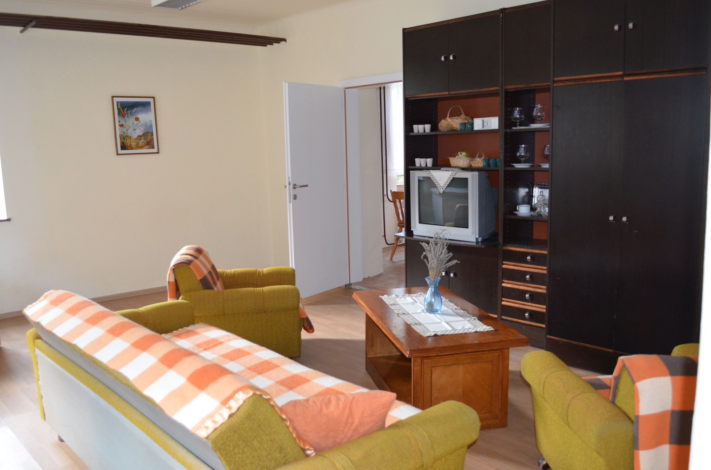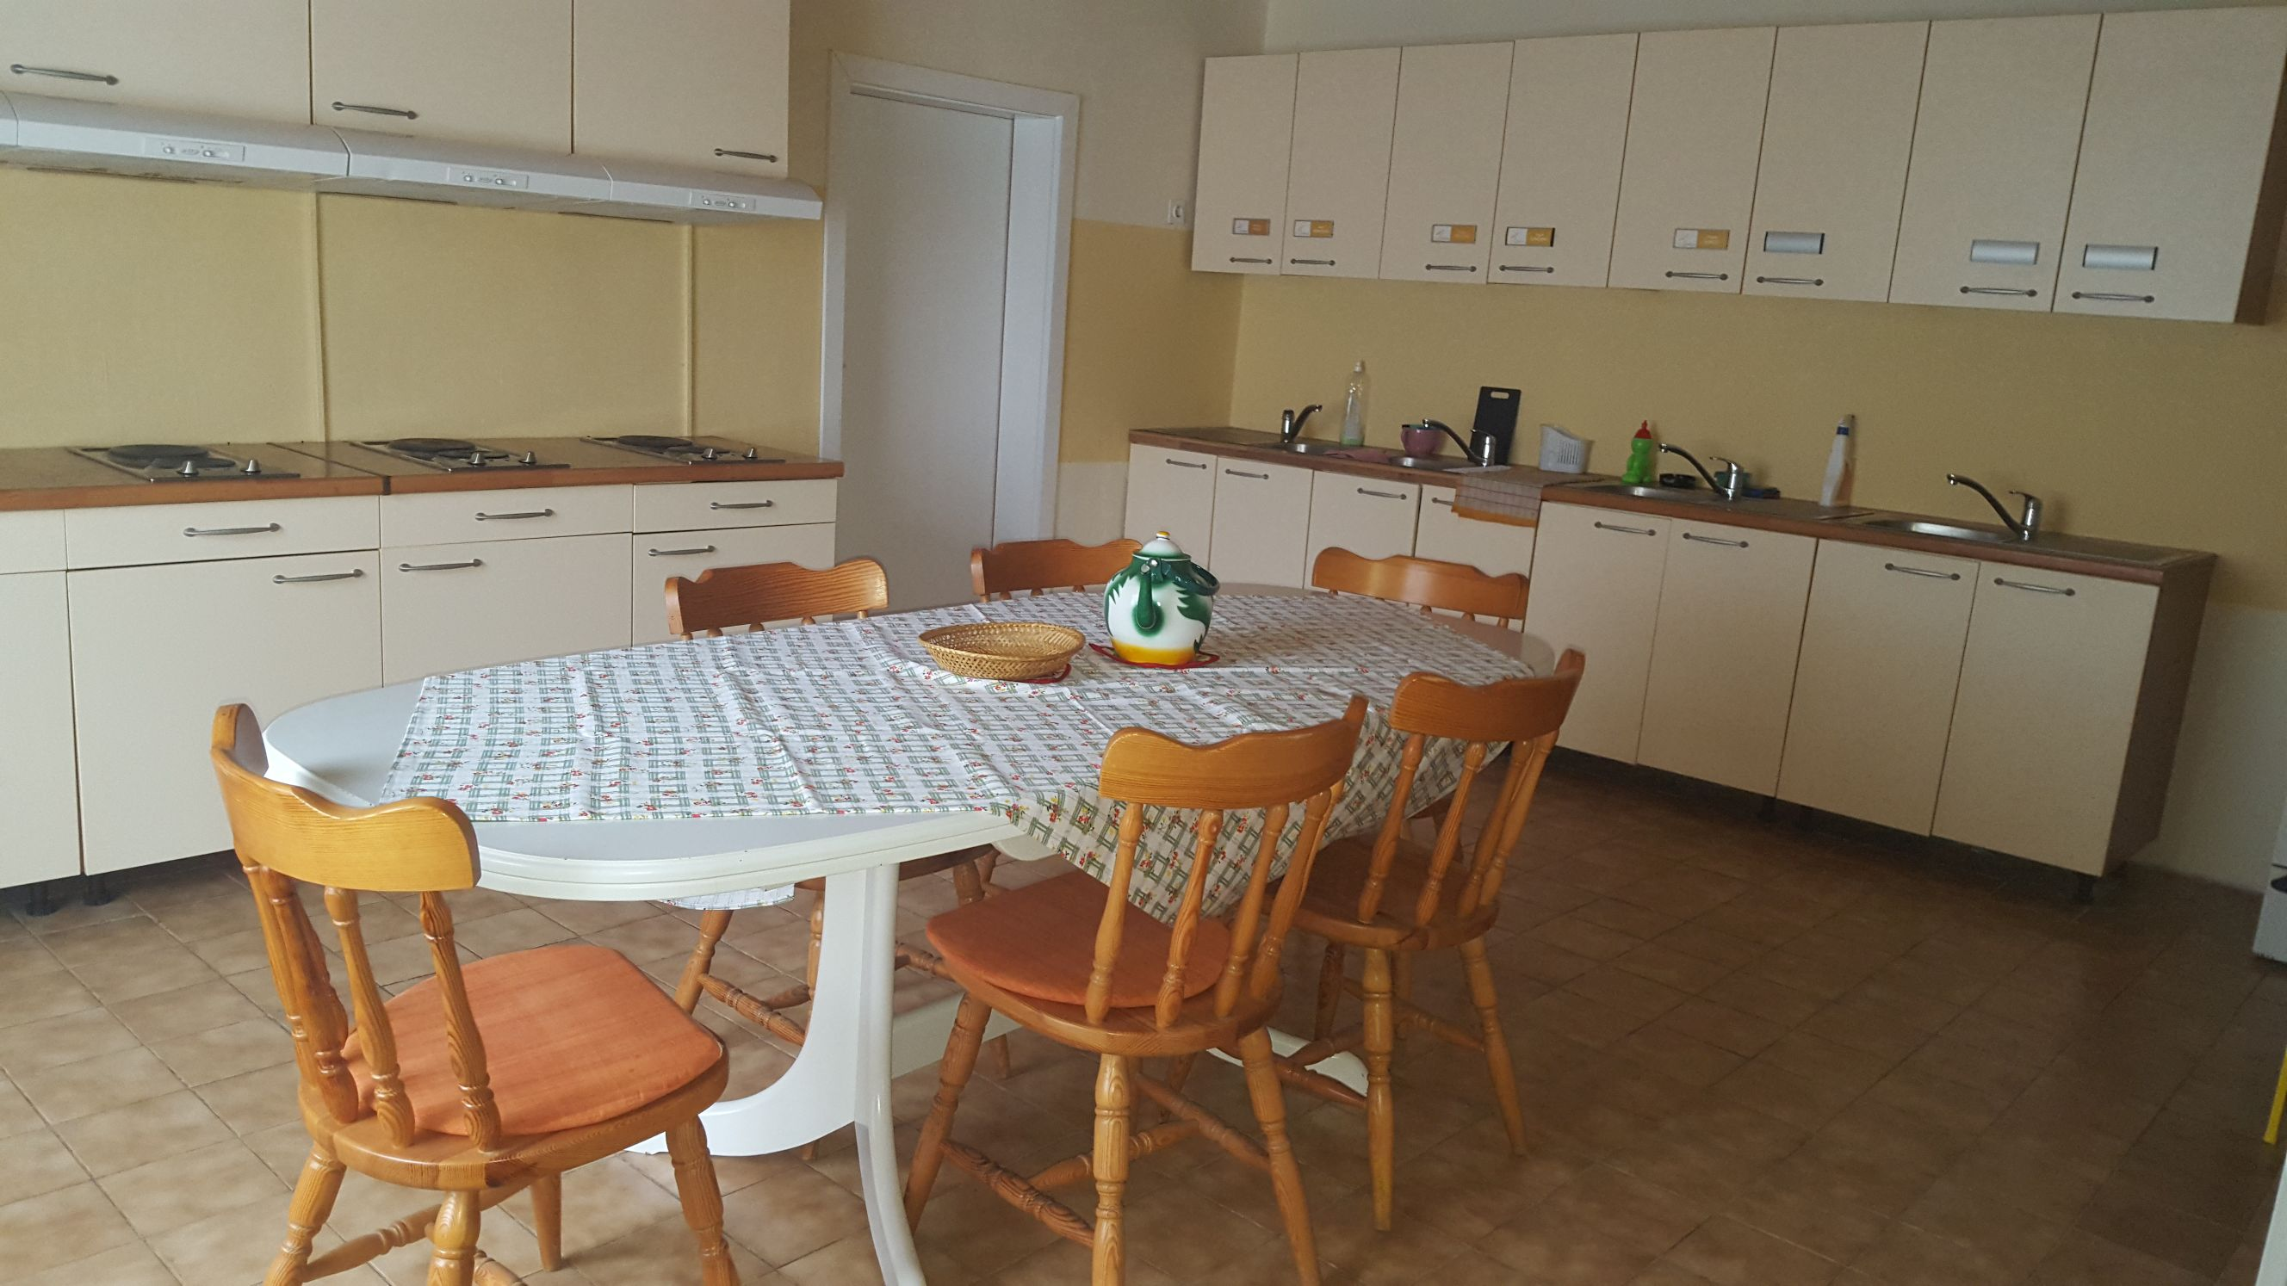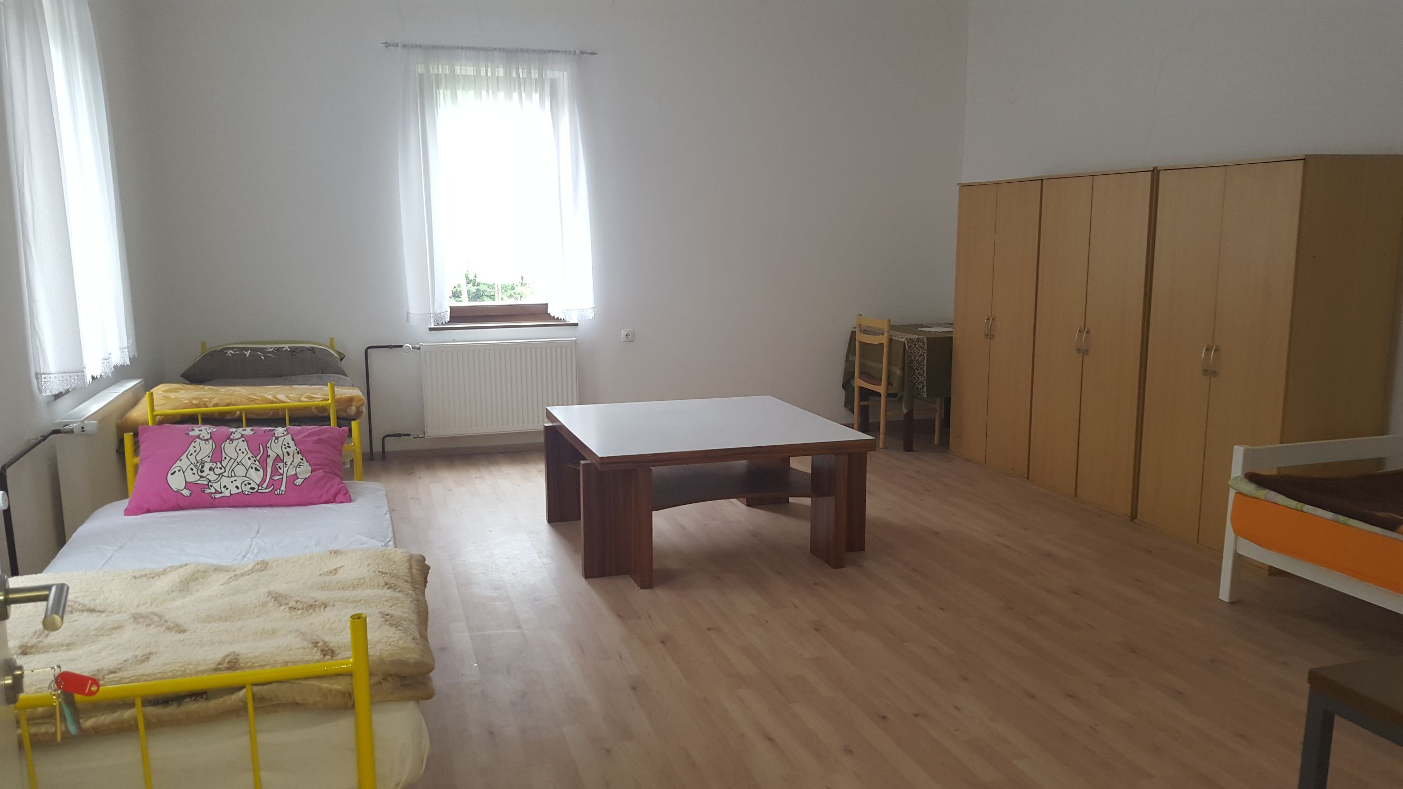
Slika 1 Slika 2 Slika 3

2.3 Kakovostna in funkcionalna stanovanja
Občina Trbovlje zagotavlja kakovostna in funkcionalna najemna stanovanja z vlaganjem proračunskih sredstev tako v investicijsko kot tudi tekoče vzdrževanje le-teh. Višina sredstev za ta namen ostaja preteklih pet let na približno isti ravni, saj se zavedamo, da s tem ne le ustrezno skrbimo za lastnino Občine Trbovlje in s tem vseh občanov, ampak svojim občanom zagotavljamo ustrezna, kakovostna najemna stanovanja ter s tem sledimo zastavljenim ciljem tako s strani države kot tudi lastnim. V spodnji tabeli pa prikazujemo razdelitev proračunskih sredstev v preteklih dveh letih za namen investicijskega in tekočega vzdrževanja stanovanjskega fonda Občine Trbovlje.
Tabela 1: Prikaz porabljenih sredstev za vzdrževanje stanovanj v letih 2017 in 2018
Proračunska postavka | 2017 | 2018
Stroški tekočega vzdrževanja stanovanja; RS | 43.945 | 43.408
Investicijsko vzdrževanja občinskih stanovanj; RS | 103.868 | 46.224
Stroški tekočega vzdrževanja stanovanj | 126.895 | 82.550
Investicijsko vzdrževanje občinskih stanovanj | 125.117 | 114.784
Obnovitvena dela za stanovanja pred vselitvijo | 122.535 | 127.219
SKUPAJ | 522.360 | 414.185

Tabela 1
Kot je razvidno, smo v preteklih dveh letih v obstoječi stanovanjski fond vložili precejšen del sredstev. Pri tem sta bistveni predvsem dve postavki – Investicijsko vzdrževanje občinskih stanovanj in Obnovitvena dela za stanovanja pred vselitvijo, ki pomenita dejanski investicijski vložek v stanovanja, ki so v lasti Občine Trbovlje. To pomeni, da so sredstva namenjena obnovam stanovanj, ki jih občina kot najemodajalec in lastnik dobi nazaj od obstoječih najemnikov ob prekinitvi najemnih pogodb – bodisi, da je potrebno stanovanje obnoviti v celoti bodisi izvesti samo določena investicijska dela.

2.3.1 Primer obnove stanovanja na naslovu Cesta Tončke Čeč 2
Slike 4, 5 in 6: stanje pred obnovo
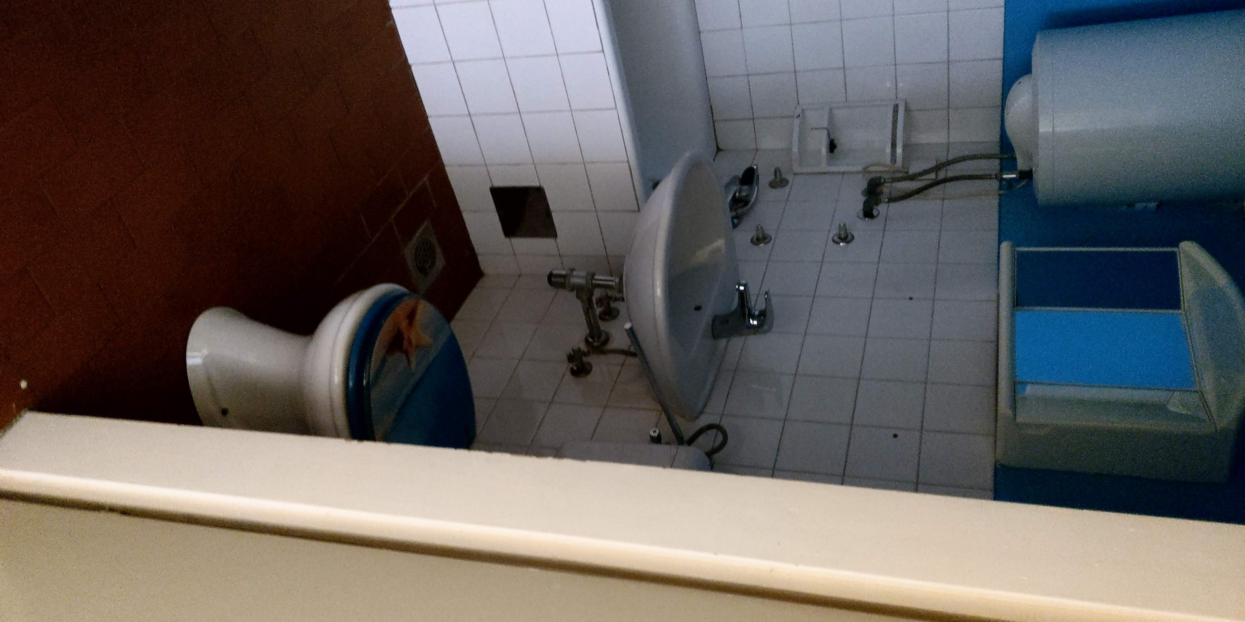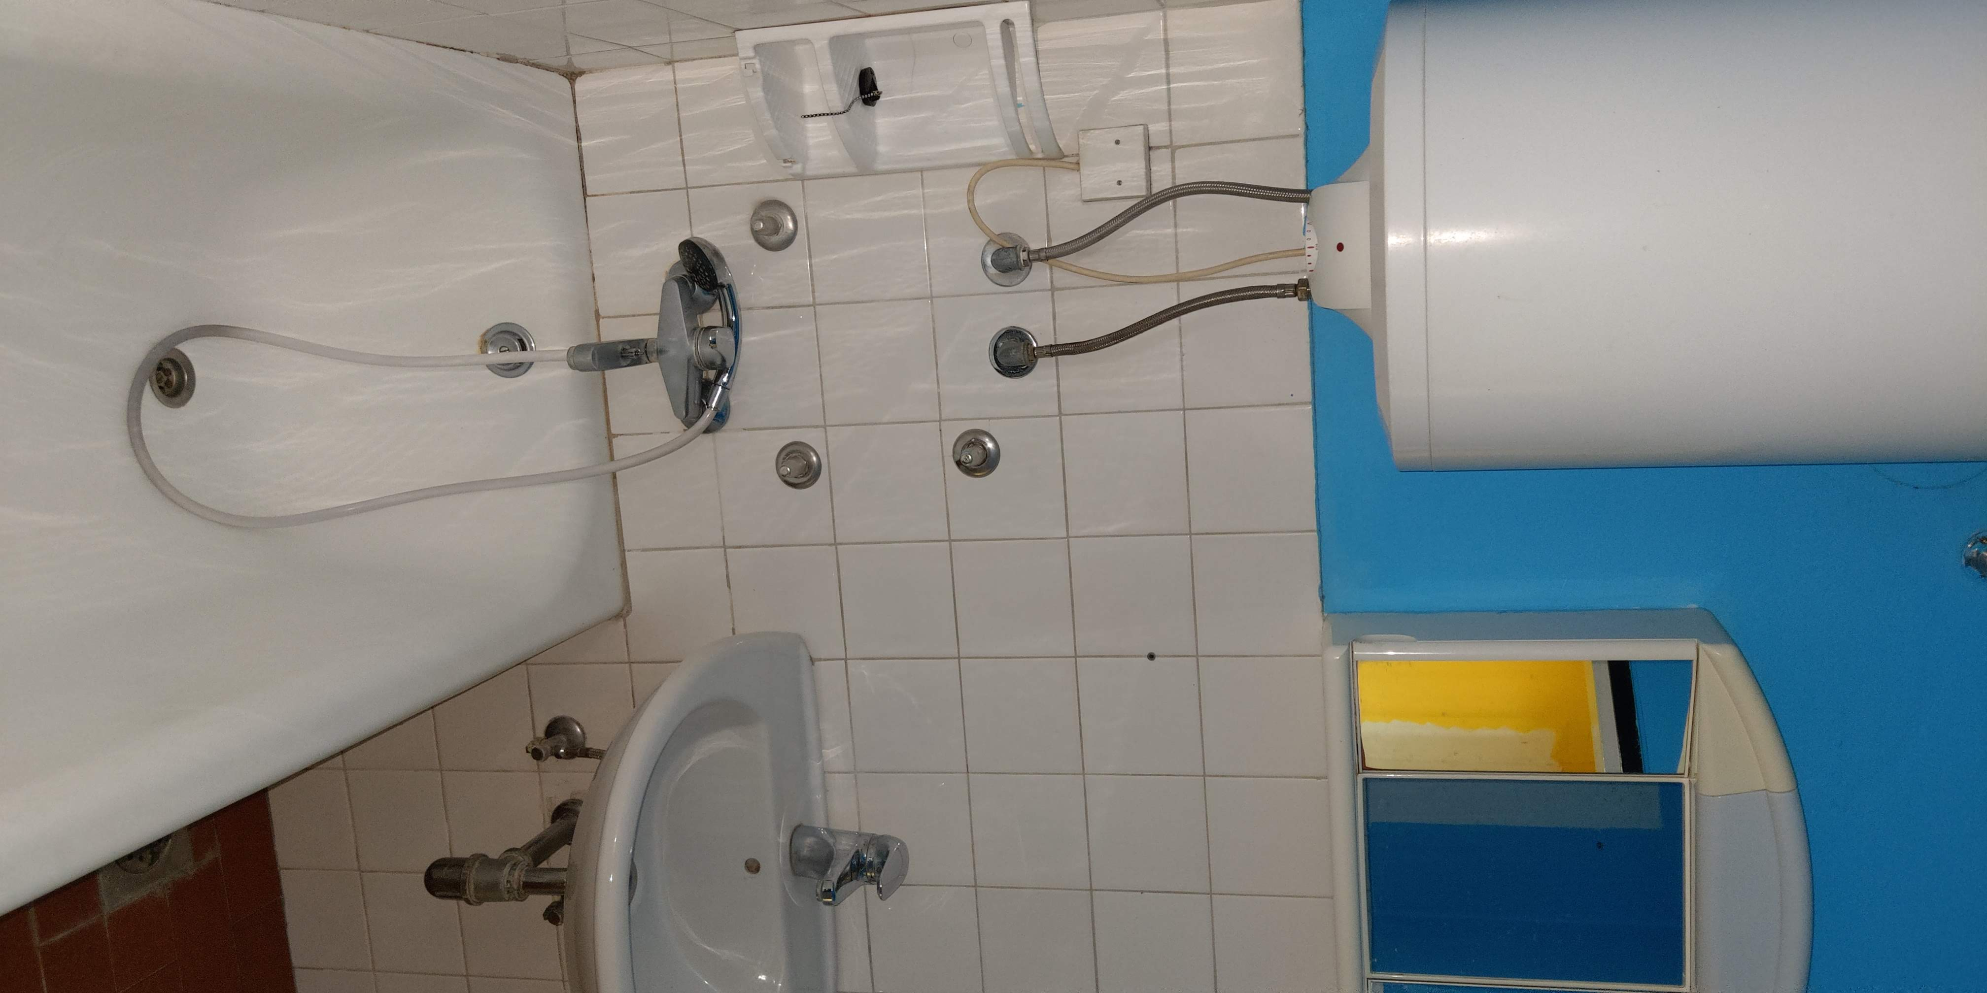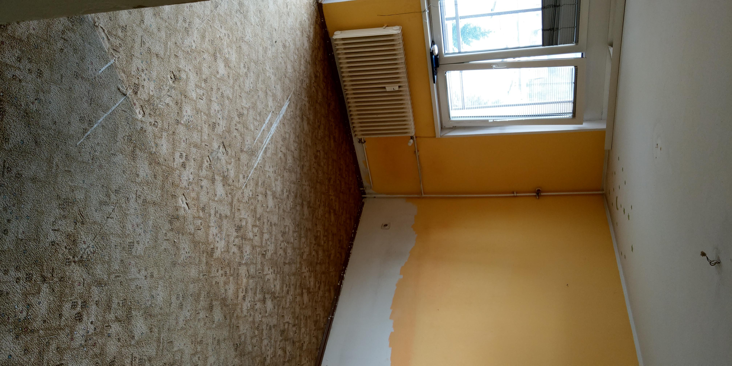
Slika 4 Slika 5 Slika 6
Slike 7, 8 in 9: stanje po obnovi
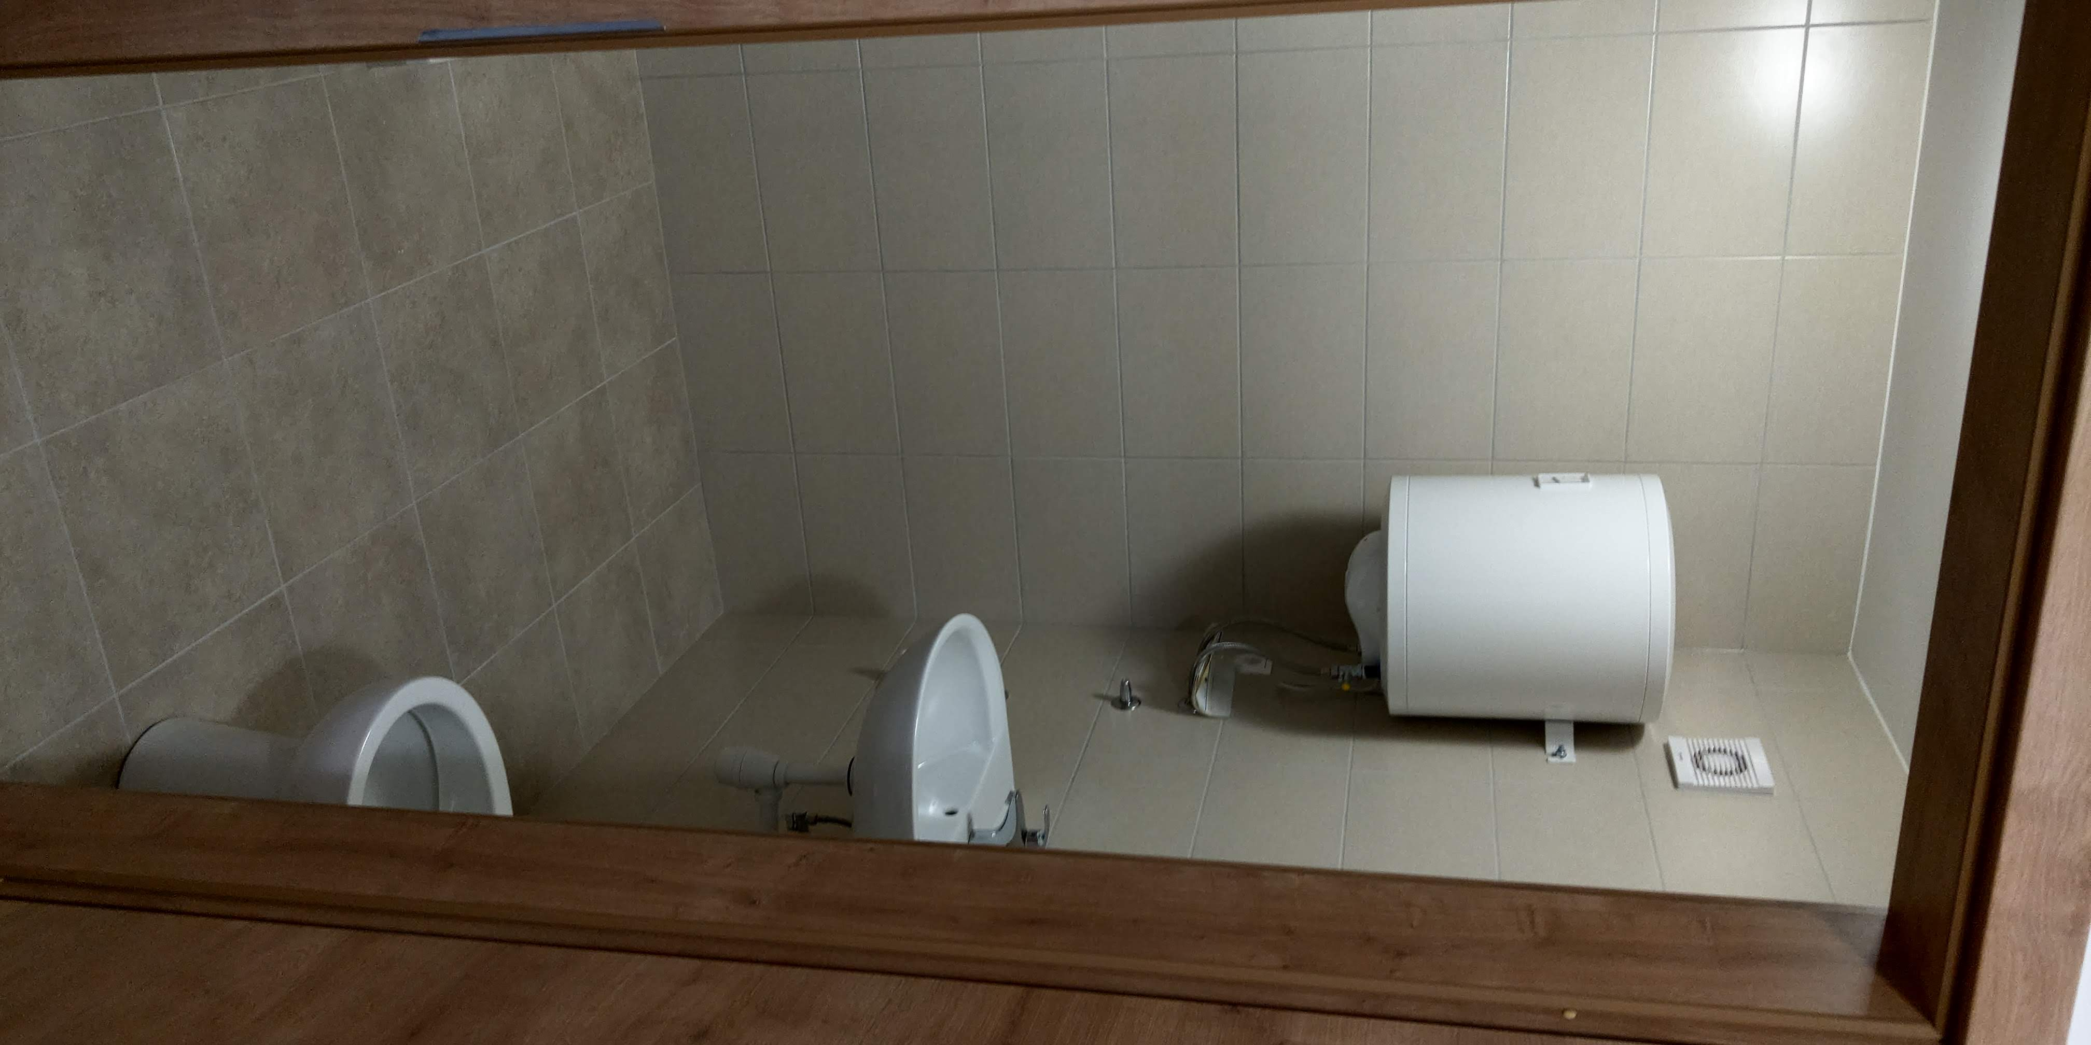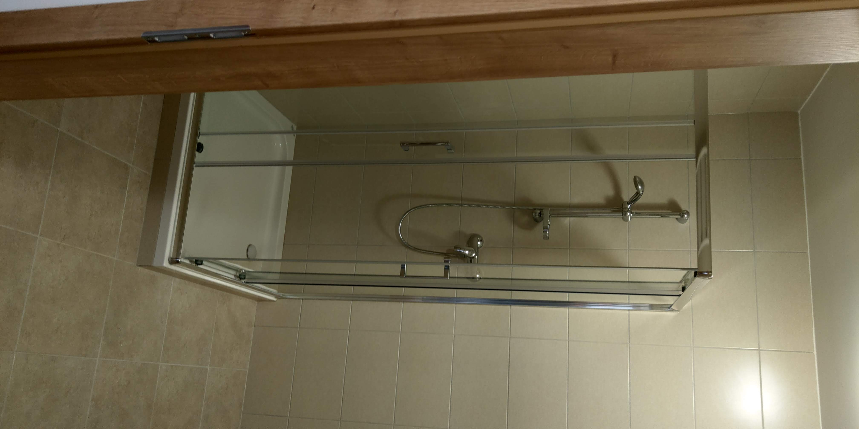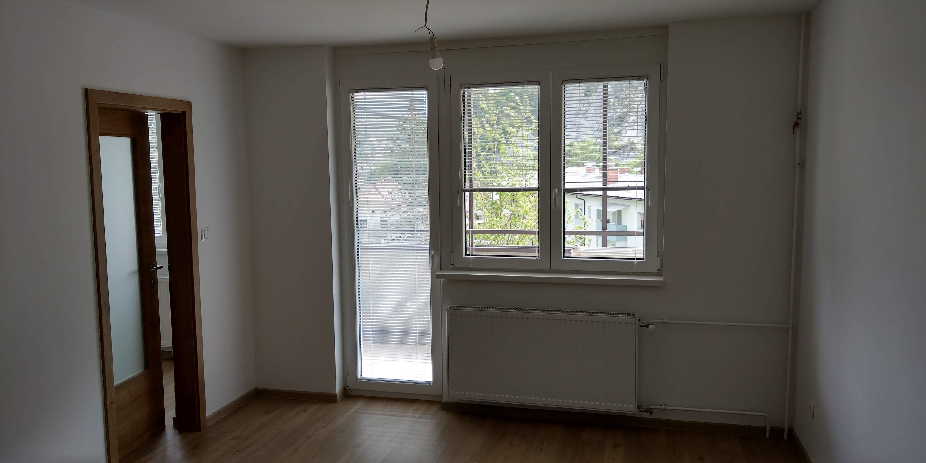
Slika 7 Slika 8 Slika 9
Sredstva, prikazana v prvih dveh vrsticah Tabele 1, predstavljajo porabo sredstev za investicije v skupne dele večstanovanjskih stavb, pri katerih je Občina Trbovlje lastnica bodisi samo nekaterih posameznih delov bodisi večinski lastnik stavbe in temeljijo na načrtih upravnikov večstanovanjskih stavb.

2.4 Večja stanovanjska mobilnost

V skladu z bivanjskimi potrebami posameznika, se spreminja tudi potreba po različni velikosti oziroma vrsti stanovanja, in sicer glede na njegov življenjski cikel. Sprva posamezniku zadostuje manjše stanovanje, z ustvarjanjem družine in povečevanjem družinskih članov pa se pojavi potreba po večjem stanovanju. V kasnejšem življenjskem obdobju se z zmanjšanjem števila članov v gospodinjstvu, spremeni potreba po vrsti stanovanja.

Spodbujanje stanovanjske mobilnosti pomeni prilagajanje stanovanjske ponudbe potrebam posameznika oziroma gospodinjstva v določenem življenjskem obdobju, življenjskim ciljem in pričakovanjem posameznika. Tako strmimo k racionalnejši razporeditvi gospodinjstev po obstoječem stanovanjskem fondu ter posameznikom in gospodinjstvom omogočiti rabo stanovanja, ki primerneje zadovoljuje njihove stanovanjske potrebe.

Občina Trbovlje tekom let uspešno zasleduje zastavljen cilj, pri čemer gre predvsem za izvajanje zamenjav stanovanj v primerih rojstva novega družinskega člana, v primeru razvez, odselitev in podobno. V veliko primerih pa zaznamo težave najemnikov pri plačevanju najemnine in tekočih stroškov ter skupaj pridemo do rešitve v obliki preselitve v stanovanje z nižjimi tekočimi stroški in najemnino.
Poleg zgoraj navedenih ciljev, je na stanovanjskem področju predpisanih veliko nalog, ki jih mora lokalna skupnosti izvrševati in pri tem smo bili v preteklih letih zelo uspešni. Gre zlasti za:
- Vodenje evidence stanovanj in stavb v lasti Občine Trbovlje
Občina Trbovlje vodi evidenco stanovanj v svoji lasti s pomočjo aplikacije »Kaj je moje«. Gre za aplikacijo, ki omogoča vodenje stanovanj tako po najemnikih, s katerimi ima občina sklenjene najemne pogodbe za neprofitno najemnino kot tudi z vidika posameznih parametrov, ki se nanašajo na investicijske vložke v stanovanja, financirane s proračunskimi sredstvi. Prav tako je evidenca povezana s sistemom izdajanja računov najemnikom za plačilo najemnine. Vodenje takšne evidence nam omogoča, da lahko v vsakem trenutku z vpogledom v aplikacijo, vidimo aktualno stanje posameznega stanovanja (kdo je najemnik, kakšni so bili vložki v stanovanje, številka stanovanja, naslov …). Na ta način smo dosegli, da so stanovanja kot osnovna sredstva občine vodena preko te aplikacije in ne več posebej, saj to ni več potrebno.
- Poraba sredstev, pridobljenih iz naslova plačila najemnin za stanovanja
V letu 2018 je bilo med prihodki iz naslova najemnin za stanovanja planirano 710.300 EUR prihodkov in od tega realizirano 722.161 EUR, kar je več kot 100 % realizacija.
Na podlagi zgornjega podatka ugotavljamo, da prihodki iz naslova najemnin za stanovanja rastejo oz. smo bili pri njihovi realizaciji uspešni. Vsa leta od 2015 dalje se kažejo pozitivni učinki takrat sprejete odločitve, da se intenzivneje pristopi k izdajanju opominov za neplačane izdane račune ter postopnim vlaganjem tožb na izselitev v primeru izčrpanja možnosti za izterjavo dolgov. V nekaj primerih je bil prejem opomina pred vložitvijo tožbe zadosten korak, da je posamezen najemnik poravnal dolg, spet v drugih smo uspeli doseči sodno poravnavo (na podlagi katere najemnik poleg tekoče najemnine plačuje tudi del dolga za nazaj, sodna poravnava pa predstavlja izvršilni naslov).
Navedeno je mogoče prikazati tudi s spodnjima grafoma.

Graf 1: Izdani računi za najemnino stanovanj v obdobju 1. 1. 2016 - 31. 12. 2018
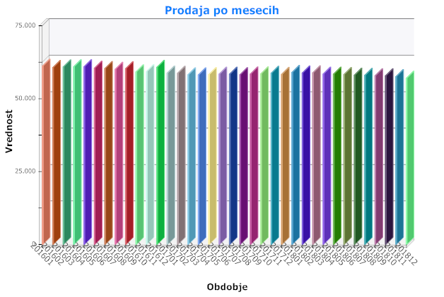

Graf 2: Plačani računi za najemnino stanovanj v obdobju 1. 1. 2016 - 31. 12. 2018
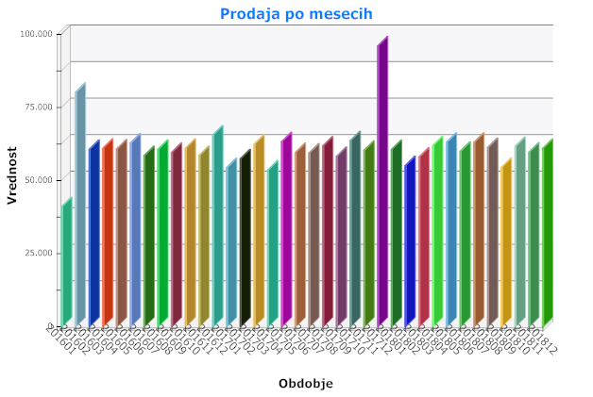
- Oddaja neprofitnih stanovanj v najem
Občina Trbovlje oddaja stanovanja v najem na podlagi javnega razpisa, kar predpisuje tudi Stanovanjski zakon in na njegovi podlagi sprejet Pravilnik o dodeljevanju neprofitnih stanovanj v najem. Zadnji javni razpis za listo A je bil objavljen v letu 2017, za listo B pa v letu 2018. Na podlagi obravnave prispelih vlog, se le-te točkujejo, nato pa se oblikujeta listi A in B. Temeljna razlika med obema listama je ta, da je uvrstitev na listo B vezana na višino dohodka posameznega vlagatelja in njegovih družinskih članov, ki je vezana na povprečno plačo v Republiki Sloveniji v letu pred razpisom.
Število uvrščenih prosilcev tako na eno kot drugo listo je dodaten pokazatelj slabe socialne slike v občini Trbovlje. Na listo B se namreč vsako leto uvršča manj prosilcev, medtem ko število prosilcev na listi A narašča. Posamezniki in njihovi družinski člani ne dosegajo dovolj visokega dohodka, da bi se uvrščali na listo B, hkrati pa je vse več primerov, ko se družina znajde dobesedno brez strehe nad glavo, saj ne zmore plačevati tržne najemnine, ki zaenkrat ni dovolj dobro regulirana s strani države in prihaja do velikih anomalij, celo do izkoriščanj. Občina v takšnih primerih težko pomaga, saj lahko stanovanja dodeljuje le prosilcem, ki so se prijavili na razpis in so uvrščeni na prednostno listo, v nasprotnih primerih pa le, če so izpolnjeni strogo določeni zakonski pogoji za t. i. izjemno dodelitev, o kateri pa mora biti obveščen tudi občinski svet.
- Subvencioniranje neprofitnih najemnin
Ena izmed zakonsko določenih nalog občine je tudi subvencioniranje neprofitnih in tržnih najemnin. Pri tem je nekoliko sporno dejstvo, da o pravici do subvencionirane najemnine odloča država preko Centra za socialno delo, ki izdaja odločbe o upravičenosti. Odločbe so nato posredovane občini v izplačilo. Pri tem je sporno oziroma vsaj nenavadno to, da ima občina nalogo zagotavljati sredstva ter jih izplačevati, medtem ko pri preverjanju vlog ter s tem vhodnih podatkov za priznanje pravice, nima nobene vloge in pristojnosti. V zadnjih letih število in višina izplačanih subvencij narašča, k čemur je dodatno prispeval dvig minimalnega dohodka. Tako se krog upravičencev do subvencije veča, saj se dohodkovni cenzus za upravičenost do subvencije poviša tako pri neprofitnih kot pri tržnih najemninah. Dejanskega povečanja števila ter višine subvencij posameznih upravičencev pa občina ne pozna do prejema odločb s strani Centra za socialno delo.
Občina mora v celoti zagotavljati sredstva za subvencioniranje najemnin na podlagi izdanih odločb s strani Centra za socialno delo in jih tudi izplačevati. Za zagotavljanje sredstev za subvencioniranje v tržnih stanovanjih sta zavezani tako država kot občina, vsaka do 1/2. Med letom vsa potrebna sredstva zagotavlja občina, država pa ji povrne polovico teh sredstev na podlagi posredovanega zahtevka šele v naslednjem letu. Ministrstvo za okolje in prostor je v novembru 2018 nakazalo v občinski proračun 14.408 EUR, kar predstavlja 50% izplačanih sredstev za subvencije tržnih najemnin v letu 2017.
V spodnjih tabelah je razvidna višina izplačanih subvencij v 2017 in 2018:
Tabela 2: Prikaz izplačanih subvencij glede na lastništvo stanovanj v letu 2017
LASTNIK | ZNESEK | POVPREČNO MESEČNO
OBČINA | 94.560,09 € | 7.880,01 €
SPEKTER | 223.355,22 € | 18.612,94 €
SOP nepr. -tržna | 14.431,40 € | 1.202,62 €
NO | 13.061,80 € | 1.088,48 €
SP RAVNE | 267,15 € | 22,26 €
DOMPLAN | 603,90 € | 50,33 €
OŠ TRBOVLJE | 62,18 € | 5,18 €
TRŽNE | 28.815,57 € | 2.401,30 €
TERŠEK -AVRELIO | 1.332,09 € | 111,01 €
SKUPAJ | 376.489,40 € | 37.648,94 €

Tabela 2

Graf 3: Subvencije v letu 2017 glede na lastništvo stanovanj
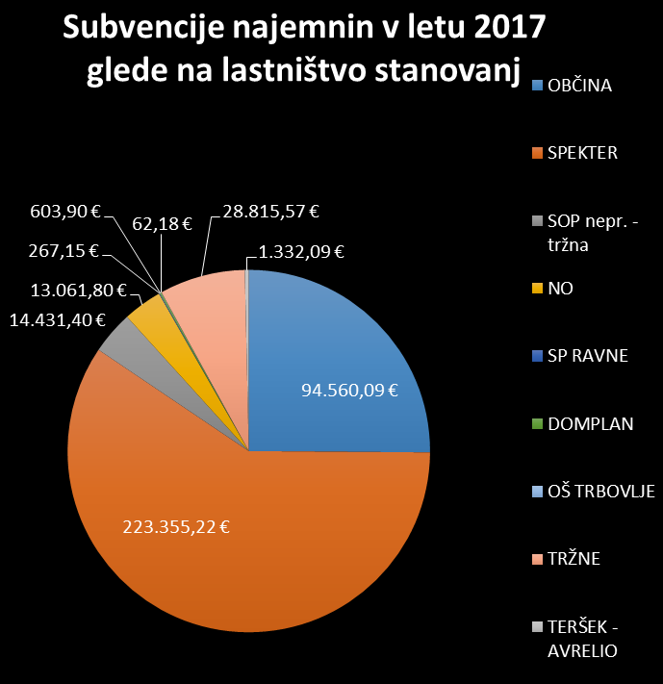
Graf 1
Tabela 3: Prikaz izplačanih subvencij glede na lastništvo stanovanj v letu 2018
LASTNIK | ZNESEK | POVPREČNO MESEČNO
OBČINA | 100.673,29 € | 8.389,44 €
SPEKTER | 233.701,50 € | 19.475,13 €
SOP | 18.698,92 € | 1.558,24 €
NO | 10.792,54 € | 899,38 €
SP RAVNE | 641,16 € | 53,43 €
DOMPLAN | 603,90 € | 50,33 €
TRŽNE | 21.762,74 € | 1.813,56 €
TERŠEK -AVRELIO | 852,62 € | 71,05 €
SKUPAJ | 387.726,67 € | 38.772,67 €

Tabela 3

Graf 4: Subvencije v letu 2018 glede na lastništvo stanovanj

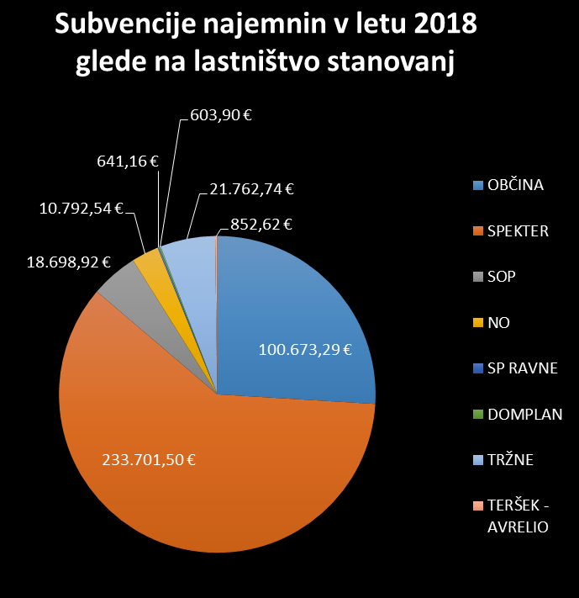
Graf 2

3. KAKO NAPREJ?

Nacionalni stanovanjski program predstavlja temeljno usmeritev delovanja na stanovanjskem področju tudi na lokalni ravni, zato ga je potrebno pri načrtovanih aktivnostih in tekočih nalogah na tem področju upoštevati. Obdobje veljavnosti Stanovanjskega programa Občine Trbovlje 2016 – 2018 se je izkazalo za zadostno, da lahko kritično presodimo izvrševanje nacionalnega stanovanjskega programa in posledično aktivnost države in njenih organov na tem področju. Kot je bilo pričakovati in smo pravilno napovedali, država s svojimi aktivnostmi ne zmore slediti programu, ki ga je začrtala.

Še vedno velja trditev, da je zasnova, ki je bila postavljena z Resolucijo, dobra in optimistična, saj ni več usmerjena v socialne transferje, ampak se osredotoča predvsem na to, da so potrebni odzivi na dejanske potrebe družbe in s tem posvečanje večje pozornosti posebnim skupinam prebivalstva. Glede na to, da do sprememb na stanovanjskem področju v smislu spremembe zakonodaje prihaja zelo počasi in potrebe družbe na lokalni ravni zahtevajo hitre ukrepe, so zastavljeni cilji do leta 2024 temu ustrezni, še vedno sledijo usmeritvam države, njihova predstavitev pa sledi v nadaljevanju.

3.1 Cilji in aktivnosti v obdobju 2019 – 2024

- Uravnotežena ponudba primernih stanovanj

Zaradi stanovanjskega primanjkljaja, do katerega prihaja zaradi neskladja med potrebami prebivalstva po stanovanjih na določenih lokacijah, njihovo dejansko razpoložljivostjo in kakovostjo teh stanovanj, gre v občini Trbovlje še posebej za specifično situacijo, saj je poseljenost skoncentrirana v ozko dolino. Posledično je toliko težje zagotavljati zadostno število tako najemnih stanovanj kot tudi stanovanj za prodajo.

Resolucija sicer predvideva nekaj ukrepov, s katerimi bi lahko ponudbo uskladili s povpraševanjem, a vseh lokalna skupnost ne more izvajati, saj to ni mogoče z vidika njene pristojnosti (npr. zemljiška in davčna politika) ali pa z vidika pomanjkanja proračunskih sredstev (npr. finančne spodbude investitorjem za gradnjo novih stanovanj). Vsekakor pa bodo vsi napori usmerjeni v to, da bomo s prostorskimi akti poskušali zagotoviti območja, kjer bi v prihodnje lahko z izgradnjo novih stanovanjskih kapacitet zagotavljali večje število le-teh, bodisi za najem, bodisi za prodajo. V tej smeri smo že našli ustrezno lokacijo, in sicer na območju Savinjske ceste, kjer se nahaja stavba bivšega samskega doma, pridobili pa smo tudi lastništvo bližnjih zemljišč. Prav tako smo del proračunskih sredstev že namenili idejni zasnovi večstanovanjskega objekta, za realizacijo izgradnje pa bo potrebno pridobiti soinvestitorja oz. ustrezne finančne spodbude s strani države, o čemer že potekajo razgovori predvsem s Stanovanjskim skladom Republike Slovenije.

- Lažja dostopnost do stanovanj

Občina Trbovlje želi v naslednjem kratkoročnem obdobju povečati dostopnost do najemnih stanovanj, ki jih ima v lasti. Pri tem je potrebno posebno pozornost nameniti »posebnim« skupinam prebivalstva, kot so mladi, starejši in socialno ogroženi.

V prihodnjih letih želimo posebno skrb nameniti skupini »mladih« občanov občine Trbovlje, in sicer z ustvarjanjem ugodnejših pogojev za reševanje njihovega prvega stanovanjskega vprašanja. Občina Trbovlje je že doslej to upoštevala pri točkovanju vlog, prispelih na javni razpis za oddajo stanovanj, ko je prosilcem do določene starosti namenila višje število točk in jim posledično omogočila višjo uvrstitev na listo prosilcev. Izkazalo se je, da ta ukrep ni zadosten, saj ugotavljamo, da ta skupina prebivalcev še vedno zelo težko rešuje svoje prvo stanovanjsko vprašanje in pogosto je to eden izmed razlogov, da boljše možnosti poiščejo izven naše občine, posledično pa je to slabo z vidika razvoja občine. Mladi namreč predstavljajo eno izmed pomembnejših skupin prebivalstva vsake lokalne skupnosti, z vidika razvoja mesta v najširšem smislu. Zato smo se odločili za pripravo posebnega pravilnika, na podlagi katerega bi lahko izvedli razpis, namenjen posebej za skupino »mladih« in jim tako omogočili večjo dostopnost do najemnega stanovanja, saj bi se oblikovala posebna lista prosilcev. Glede na to, da država na tem področju sicer predvideva ukrep izgradnje oz. oblikovanja stanovanjskih skupnosti za mlade, trenutno in predvidoma tudi v naslednjih nekaj letih občina ne bo imela zadostnih proračunskih sredstev za nakup primernega objekta za oblikovanje skupnosti niti ne razpolaga s primernim objektom, ki bi ga bilo mogoče za ta namen preurediti. Zato smo se odločili za zgoraj naveden ukrep posebnega razpisa.

Že vrsto let pa Občina Trbovlje izvaja ukrep prodaje stanovanj svojim najemnikom, kjer se to po presoji izkaže za smotrno. Ta ukrep pa sovpada s predvidevanji države, ki prav to navaja kot ustrezen ukrep za povečanje dostopnosti do stanovanj. Na ta način mladi ostajajo v lokalnem okolju in pozitivno vplivajo na razvoj mesta.

Tudi skupini »starejših« občanov posvečamo posebno pozornost. Dejstvo je, da je najbolj optimalno starejšim zagotoviti t. i. oskrbovana stanovanja, ki zadostijo vsem izkazanim potrebam te skupine prebivalstva. Ker je to povezano z visokimi stroški, lokalna skupnost pa ne razpolaga z zadostnimi proračunskimi sredstvi, je vloga države tista, ki je na tem področju ključna. Občina lahko v tem primeru zagotovi ustrezno okolje, kjer bi bilo takšna stanovanja mogoče umestiti, a brez resnega investitorja bo projekt težko realizirati. Ne glede na to, pa smo s prostorskimi akti že predvideli takšno območje in tudi že vzpostavili sodelovanje z Domom upokojencev Franc Salamon Trbovlje na tem področju.

Svojim občanom, torej obstoječim najemnikom občinskih stanovanj, ki so »starejši« in pogosto ostanejo sami v prevelikem stanovanju in posledično ne zmorejo plačevati vseh stroškov, ponudimo pomoč v obliki možnosti preselitve v manjše stanovanje z nižjimi tekočimi stroški. Ta ukrep že uspešno izvajamo in ga bomo tudi v prihodnje. Tako namreč hkrati pomagamo »starejšim« pri izboljšanju njihovega socialnega statusa, hkrati pa se sprosti večje stanovanje, ki ga lahko ponudimo mladim družinam.

Nenazadnje pa v luči Resolucije izpostavljamo skrb za socialno najbolj ogrožene oziroma ranljive skupine prebivalstva. Pri tem gre za tiste, ki ostanejo brez strehe nad glavo zaradi deložacije, naravnih nesreč, nasilja ali finančne ogroženosti. Zato je v letu 2015 uspešno zaživel projekt Hiše Zarje, v kateri smo vzpostavili sistem bivalnih enot s skupnimi prostori. Po večkratnih pozivih države, da nam pri projektu priskoči na pomoč, odziva ni bilo, zato smo celoten projekt izpeljali sami. Izkazalo se je, da je bila odločitev prava, saj je bil namen v večini primerov dosežen in se je nekaj uporabnikov po začasnem bivanju v bivalni enoti uspešno integriralo nazaj v družbo v smislu preselitve v samostojno stanovanje. Pri projektu vseskozi sodeluje tudi Center za socialno delo, kar se je prav tako izkazalo za vzpodbudno. Glede na pozitivne učinke tega ukrepa nameravamo v prihodnje na podoben način urediti še kakšno stavbo, a trenutno ne razpolagamo z nobeno, ki bi bila za tak namen primerna. Hkrati je to povezano s proračunskimi sredstvi, saj nameravamo sprva v celoti urediti tudi zunanjost Hiše Zarje. Prav tako pa razpolagamo z bivalnim kontejnerjem, ki predstavlja dodatne kapacitete za tak namen. V prihodnjih letih pa bo le-ta obnovljen.

- Kakovostna in funkcionalna stanovanja

Kakovostna stanovanja so stanovanja, ki so kvalitetno grajena, primerno velika, ustrezajo potrebam uporabnikov in jim prinašajo čim manjše stroške vzdrževanja in bivanja. Princip zagotavljanja kakovosti in funkcionalnosti naj bi se upošteval tako pri novogradnji kot pri prenovi stanovanj. Večina stanovanj, ki so v lasti Občine Trbovlje, je starejših od 30 let, pri čemer ne odstopamo od slovenskega povprečja. Prav zato je bil večji del proračunskih sredstev usmerjen prav v prenovo obstoječega stanovanjskega fonda in tak cilj bomo zasledovali tudi vnaprej.

V zvezi z zagotavljanjem kakovostnih in funkcionalnih stanovanj je seveda potrebno pretehtati, ali so stroški obnove posameznega stanovanja sorazmerni s samo vrednostjo stanovanja. Nemalokrat ugotovimo, da temu ni tako in se odločimo za prodajo takšnega stanovanja. Tako pa hkrati nekomu omogočimo, da ugodneje odkupi stanovanje, ga sam uredi in tako reši svoje stanovanjsko vprašanje.

- Večja stanovanjska mobilnost prebivalstva

Dejstvo je, da posamezniki in gospodinjstva svoje spreminjajoče se bivanjske potrebe zadovoljujejo z zamenjavo ali preureditvijo lastnega stanovanja. Običajno so stanovanjske potrebe posameznika v njegovem življenjskem ciklu, odvisne predvsem od trenutne poklicne poti, ustvarjanja in rasti družine ter prehajanja v starejše življenjsko obdobje. V skladu z bivanjskimi potrebami posameznika, se spreminja tudi potreba po različni velikosti oziroma vrsti stanovanja. Sprva posamezniku zadostuje manjše stanovanje, z ustvarjanjem družine in povečevanjem družinskih članov se pojavi potreba po večjem stanovanju. V kasnejšem življenjskem obdobju se z zmanjšanjem števila članov v gospodinjstvu, spremeni potreba po vrsti stanovanja.

Občina Trbovlje ta ukrep izvaja vseskozi, in sicer s pomočjo »starejšim«, ko jim omogoči selitev v stanovanje z nižjimi stroški, pa tudi z omogočanjem preselitev znotraj obstoječega stanovanjskega fonda občine v primerih rojstva novega družinskega člana, v primeru razvez, odselitev in podobno. Tako želimo doseči racionalnejšo razporeditev gospodinjstev po obstoječem stanovanjskem fondu ter posameznikom in gospodinjstvom omogočiti rabo stanovanja, ki primerneje zadovoljuje njihove stanovanjske potrebe.

4. ZAKLJUČEK

Za zaključek naj povzamemo cilje, ki jih želimo doseči v obdobju do leta 2024 ter ukrepe, s pomočjo katerih naj bi te cilje tudi dosegli:

- Zagotavljanje zadostnega in ustrezno razporejenega števila zazidljivih zemljišč predvsem z vidika prostorskega načrtovanja.
- Nadaljnje izvajanje spodbud za mlade v obliki dodatnega točkovanja pri vlogah na javnem razpisu ter sprejemom posebnega pravilnika, ki bo omogočal objavo razpisa posebej za »mlade«.
- Omogočanje nakupa stanovanj obstoječim najemnikom v zasledovanju cilja lažje dostopnosti do stanovanj.
- Izvajanje in spodbujanje preselitev v manjša stanovanja z nižjimi stroški v primeru nezmožnosti plačevanja najemnine in stroškov predvsem zaradi prevelike velikosti stanovanja.
- Iskanje možnosti za izgradnjo t. i. »oskrbovanih« stanovanj za »starejše«.
- Ohranjanje delujočega sistema bivalnih enot v Hiši Zarja in pridobivanje novih možnosti za ureditev dodatnih bivalnih enot (s pomočjo države ali lastnih sredstev).
- Nadaljnje izvajanje investicijskega in tekočega vzdrževanja stanovanj v lasti občine ter s tem ohranjanje kakovosti in funkcionalnosti le-teh.
- Nadaljevati z mesečnimi vstopi v stanovanja s ciljem pridobiti sliko dejanskega stanja le-teh.
- Izvedba preverjanja izpolnjevanja pogojev za nadaljnji najem za neprofitno najemnino.
- Izvajanje nadzora nad neplačniki in nadaljevanje vlaganja tožb na izselitev v primeru neodzivnosti dolžnikov.

Pripravili:
Jana Škorjanc Štrakl
Riana Resnik
Katarina Bajde
Denis Zore
Klara Kurtovič

OBČINA TRBOVLJE
ŽUPANJA
Jasna GABRIČ

